МИНОБРНАУКИ РОССИИ
Санкт-Петербургский государственный
электротехнический университет
«ЛЭТИ» им. В.И. Ульянова (Ленина)
Кафедра МО ЭВМ

ИНДИВИДУАЛЬНОЕ ДОМАШНЕЕ ЗАДАНИЕ
по дисциплине «Разработка приложений для мобильных платформ»
Тема: Инвестиционный советчик

Студент гр. 8304 |  | Ястребов И.М.
Студент гр. 8304 |  | Кирьянов Д.И.
Студент гр. 8304 |  | Бочаров Ф.Д.
Преподаватель |  | Заславский М.М.

Санкт-Петербург
2022
ЗАДАНИЕ

Студенты:
Ястребов И.М.
Кирьянов Д.И.
Бочаров Ф.Д.
Группа 8304
Тема проекта: инвестиционный советчик

Исходные данные:
Необходимо реализовать приложение-советчик по торговле акциями на бирже.
Содержание пояснительной записки:
Содержание
Введение
Сценарии использования
Пользовательский интерфейс
UI на заглушках
Выводы
Список литературы

Предполагаемый объем пояснительной записки:
Не менее 10 страниц.
Дата выдачи задания:
Дата сдачи реферата:
Дата защиты реферата:
Студент |  | Ястребов И.М.
Студент |  | Кирьянов Д.И.
Студент |  | Бочаров Ф.Д.
Преподаватель |  | Заславский М.М.

Аннотация

В рамках данного курса предполагалось разработать мобильное приложение в команде на одну из поставленных тем. Была выбрана тема создания инвестиционного советчика. Найти исходный код и всю дополнительную информацию можно по ссылке.

содержание

 | Введение | 6
1. | Сценарии использования | 6
2. | Пользовательский интерфейс | 7
3. | UI на заглушках | 10
4. | Выводы | 10
5. | Список литературы | 11

введение

Цель работы – создать инвестиционного советчика.
Были решено разработать мобильное приложение для помощи при торговле акциями.

1. СЦенарий использования

Основной сценарий: Получение инвестиционных советов
Действующее лицо: Пользователь
1. Пользователь заходит в приложение
2. Пользователь сразу попадает на главный экран, где отображен список рекомендуемых к покупке акций компаний, отсортированный по убыванию ожидаемой прибыли.
3. Пользователь пролистывает список по необходимости
4. Пользователь получает необходимую информацию и закрывает приложение

Альтернативный сценарий: Изменение порядка отображения советов
Действующее лицо: Пользователь
1. Пользователь заходит в приложение
2. Пользователь сразу попадает на главный экран, где отображен список рекомендуемых к покупке акций компаний, отсортированный по убыванию ожидаемой прибыли.
3. Пользователь меняет сортировку по убыванию ожидаемой прибыли на сортировку по возрастанию рискованности стратегии
4. Пользователь пролистывает список по необходимости
5. Пользователь получает необходимую информацию и закрывает приложение

2. Пользовательский интерфейс
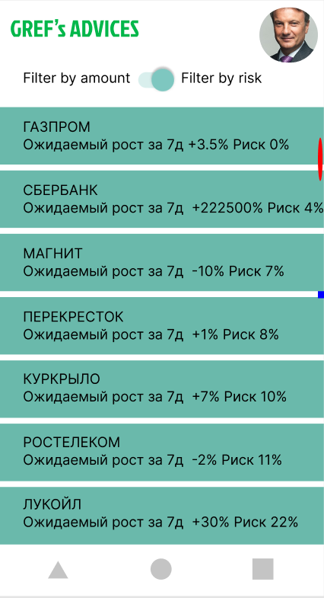
Рис 1 – Главный экран
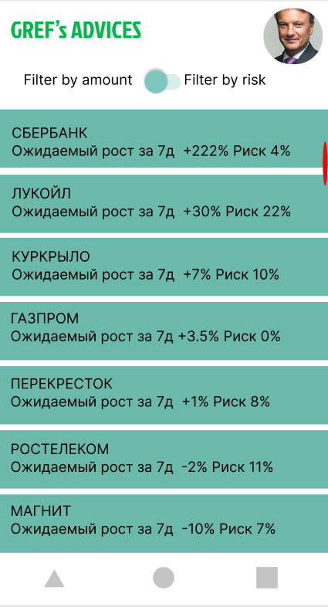
Рис 2 – Переключение тумблера для выбора фильтрации данных
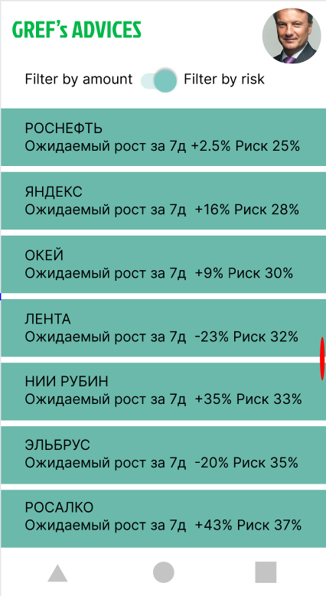
Рис 3 – Пролистывание данных пользователем
элементов интерфейса

Целевыми устройствами являются смартфоны и планшеты.

3. UI на заглушках
Реализация макета UI производилась с использованием таких компонентов, как ImageView, TextView, Switch, LinearLayout, ScrollView.

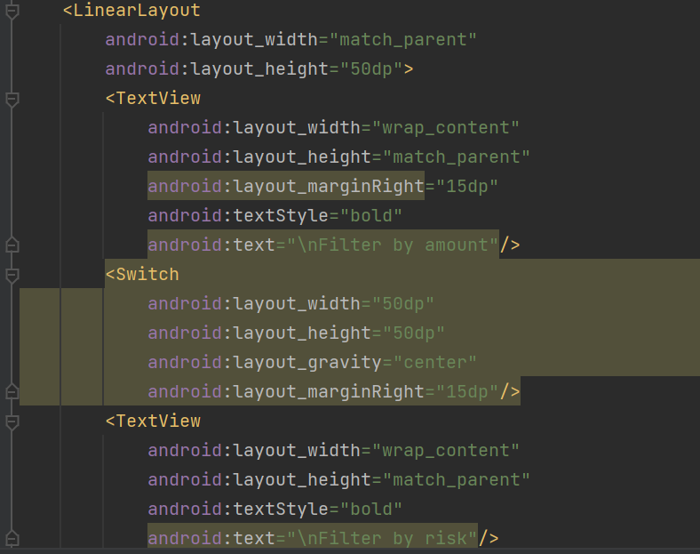
Рисунок 4 – Макет, реализованный в xml

ВЫВОДЫ
Был создан UI-макет с заглушками для приложения “инвестиционный советчик”. Были освоены базовые навыки создания интерфейса в Android Studio. В дальнейшей работе планируется перейти от заглушек к функционалу.

список ЛИТЕРАТУРЫ

https://www.android.com/intl/ru_ru/
https://developer.android.com/studio
https://ru.stackoverflow.com/
https://github.com/moevm/adfmp1h22-invest

